Skład zespołu | Radosław Smoter  Arkadiusz Halat
Numer grupy | LK3
Nazwa ćwiczenia | Układy RLC, opis macierzowy
Numer ćwiczenia | 5
Data wykonania | 11.06.2022
Prowadzący przedmiot | Mgr inż. Denys Gutenko
Ocena
Modelowanie
Układów
Dynamicznych
Spis treści
1 Wstęp 3
1.1 Cel ćwiczenia 3
1.2 Wstęp teoretyczny 3
2 Rozwiązania układów 3
3 Kod 7
4 Wyniki 8
5 Wnioski 9

Wstęp

Cel ćwiczenia
Celem ćwiczenia jest zdobycie praktycznych umiejętności rozwiązywania układów RLC za pomocą rachunku macierzowego.

Wstęp teoretyczny
Komutacja to operacja przyłączania lub odłączania elementów biernych i aktywnych układu. Stan, w którym wtedy znajduje się układ, nazywamy stanem nieokreślonym. Czas bezpośrednio przed komutacją oznaczamy , a po komutacji Zachodzą dwa prawa komutacji:
- Dla cewki zachowany jest prąd: ,
- Dla kondensatora zachowane jest napięcie: .
Na podstawie stanu ustalonego, przed komutacją, można obliczyć warunki początkowe układu. Zostają one później przekazane jako parametr całkowania, dla rozwiązania układu stanu nieustalonego.

Rozwiązania układów

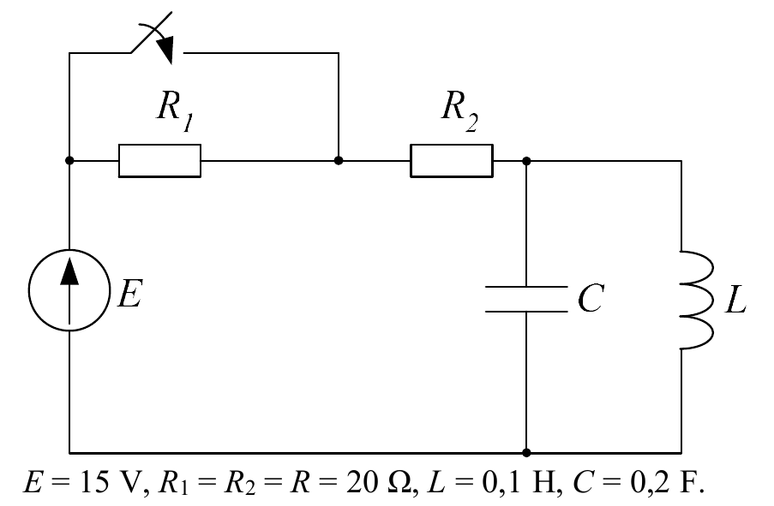Rys. 1. Układ a. Źródło: [Instrukcja do zadania].
Wyznaczamy warunki początkowe z równań stanu ustalonego.

Następnie układamy równania stanu nieustalonego.

Rozwiązujemy podstawiamy wartości.

Rozwiązujemy dla pochodnych.

Zapisujemy w postaci macierzowej.

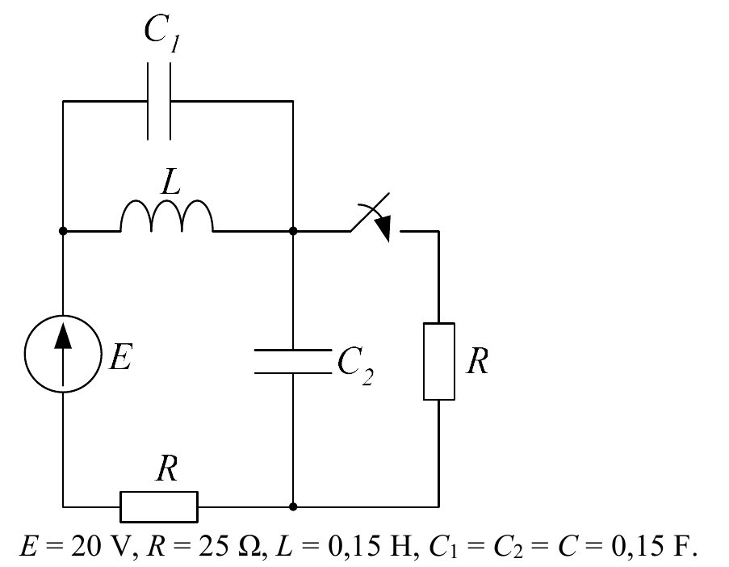Rys. 2. Układ b. Źródło: [Instrukcja do zadania].
Wyznaczamy równania stanu ustalonego.

Dalej, tworzymy układ równań opisujący stan nieoznaczony.

Rozwiązujemy dla pochodnych

Wyznaczamy pochodne.

Przedstawiamy w postaci macierzowej.

Kod

clear; close all; clc;

E = 15; % Wolt
R = 20; % Ohm
L = 0.1; % Henr
C = 0.2; % Farad

time = [0, 10]; % s

X_0 = [0; E / (2 * R)];

A = [
-1 / (R * C), -1 / C;
1 / L, 0
];

B = [
E / (R * C);
0
];

dYdt = @(t, X) A * X + B;

[t, X] = ode45(dYdt, time, X_0);

plot(t, X);
legend("u_C", "i_L");

E = 20; % Wolt
R = 25; % Ohm
L = 0.15; % Henr
C = 0.15; % Farad

time = [0, 10];

X_0 = [
E;
E;
0
];

A = [
-1 / (R * C), -1 / (R * C), -1 / C;
-1 / (R * C), -2 / (R * C), 0;
1 / L, 0, 0
];

B = [
E / (R * C);
E / (R * C);
0
];

dYdt = @(t, X) A * X + B;

[t, X] = ode45(dYdt, time, X_0);

plot(t, X);

legend("u_{C1}", "u_{C2}", "i_L");

Wyniki
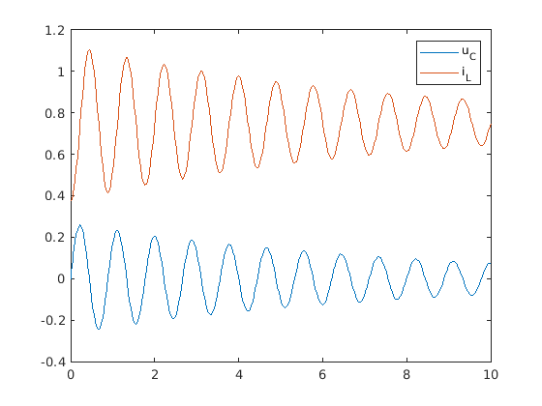Rys. 3. Rozwiązania układu a.
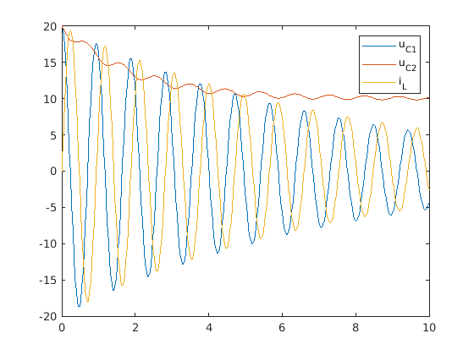Rys. 4. Rozwiązania układu b.

Wnioski
Dokonując komutacji prąd i napięcie nie mogą zmienić się skokowo. Wszelkie zmiany odbędą się z obecnością pewnych oscylacji, które można opisać za pomocą odpowiednich równań różniczkowych, które można rozwiązać analitycznie, jednak jest to jednak bardzo żmudna operacja, a czasami nawet niemożliwa. Dlatego, zapisanie podanych równań w formie macierzy, a następnie rozwiązanie ich za pomocą programu Matlab jest bardzo skuteczną i szybką metodą.

